RESULTADOS DE LOS MECANISMOS DE PARTICIPACIÓN CIUDADANA

INSAFORP
2015

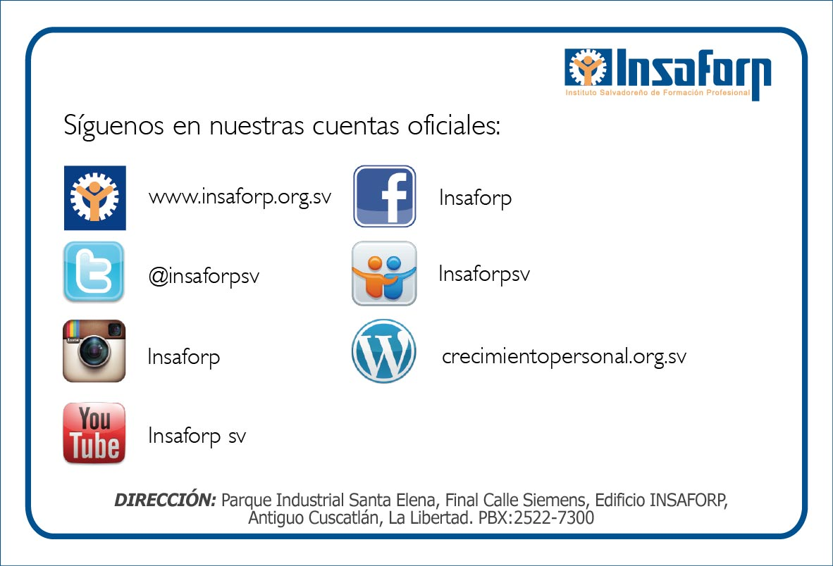
Cuentas oficiales

Facebook:
Instituto Salvadoreño de Formación Profesional-INSAFORP
Cantidad de Fans: 15,413

Twitter:
@insaforpsv
Cantidad de Seguidores: 497

YouTube
INSAFORP SV
Cantidad de Suscriptores: 44
Instagram:
INSAFORP
Cantidad de Seguidores: 146

